关于新个税法常见问题的相关解读
2018年8月31日，随着主席令第九号的发布，牵动亿万国人心的个税改革案终于尘埃落定。
起征点终于从七年前的3500提高到了5000，有人欣喜，有人失望，有人淡然。更有很多人疑惑，譬如：什么时候可以开始按5000元的起征点申报个税？什么时候开始汇算清缴？
今天，计财处就为大家整理了一些关于新个税法的常见问题，也许就有你想要的答案。
一、工资、薪金所得个税自2018年10月1日起按新的起征点和税率计征，那9月发放8月的工资，10月申报个税的时候是否就可以按5000元的起征点申报？
答：不可以。新个税法中所指的10月1日为实发工资月份，即10月发放的工资在11月申报个税时可以按5000元扣减并比照新税率表计算。
温馨提示：关于这个问题争议颇多，权威性的回复可以参考国家税务总局总审计师刘丽坚女士在全国人大常委会办公厅于8月31日下午在人民大会堂举行新闻发布会上的发言：
“借此机会，我还想提示大家，10月1日以后，发放工资的时候，各企业单位财务人员在扣缴个税时一定要记住，别忘了适用5000元新的费用标准和新的税率表，这样可以让我们的员工们享受到改革的红利。谢谢大家。”
从这段发言可以看出，新的扣除标准和新税率表适用的是10月1日以后发放的工资。因此，不论您工资归属期是什么时候，哪怕是去年的工资，只要是10月1日后发放的，都可以按新个税法规定计算。
二、我们单位都是当月申报上月税款的，那么10月发放的工资在10月申报个税是否可以按5000元的减除费用和新税率表申报？
答：如上文所述，10月申报的是9月个税。2018年10月1日后发放的工资才可按照新的扣除标准和新税率表计征。因此，在11月申报10月个税时可按照新的扣除标准和新税率表计征，并在11月工资中代扣代缴10月个税。
三、新个税法施行后，劳务报酬所得是不是不管是否超过4000元，都是先按80%计算收入额，再减除5000元后为应纳税所得额？
答：是的。根据《全国人民代表大会常务委员会关于修改＜中华人民共和国个人所得税法＞的决定》的规定，劳务报酬所得与工资薪金、稿酬、特许权使用费所得合并为综合所得，按年计征个税，年度减除费用为六万元，按月折算为5000元，且“劳务报酬所得、稿酬所得、特许权使用费所得以收入减除百分之二十的费用后的余额为收入额。稿酬所得的收入额减按百分之七十计算。”
因此，自2019年1月1日起，不管劳务报酬所得是否超过4000元，都可以按80%计入收入额并与其他三项所得合并后减除5000元。
温馨提示：自2018年10月1日起按新的扣除标准和新税率计算的只是工资薪金所得并非综合所得，故2018年取得的劳务报酬所得依然按现行税法计征个税。
四、2018年12月申报全年一次性奖金，税率和减除费用按新个税法的规定还是旧的？是否需要分段计算？
答：按新个税法的规定，无需分段计算。上文中已经提到，新的扣除标准和新税率表适用的是10月1日以后发放的工资，即不管是按月取得的工资还是年终奖，只要是10月1日~12月31日之间发放的，都可以按新的扣除标准和税率表计算。
五、新个税法中的税率表没有速算扣除数了，是怎么回事？
答：速算扣除数只是为了方便大家计算用的，可以根据累进税率表自行计算出来。为了方便大家计算，下面整理了一张包含速算扣除数的表格：
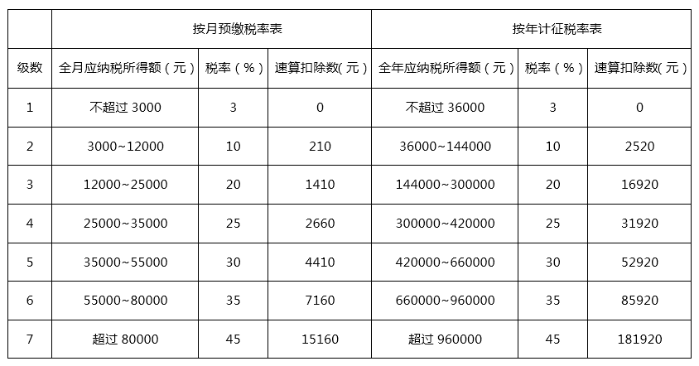
六、新个税法施行后，两处取得工资薪金所得，是否还需要自行申报？
答：居民纳税人无需在取得所得的次月自行申报。根据新个税法第十条的规定，纳税人取得综合所得需要办理汇算清缴。因此，居民纳税人两处取得工资薪金所得，扣缴义务人各自按规定扣缴即可，纳税人年度终了办理汇算清缴时再行补税。
但是，非居民个人从两处及以上取得工资、薪金所得则仍要在取得所得的次月十五日内自行申报纳税。
七、如果10月1日后，某人既取得劳务报酬又取得工资薪金，个税如何计算？是合并后扣减5000还是分别计算各自抵扣5000？
答：10月1日~12月31日之间，劳务报酬和工资薪金分别计征个税，工资薪金可以减除5000元并按新的税率表计算，劳务报酬按原个税相关规定计征；
自2019年1月1日起，劳务报酬与工资薪金合并后减除5000元计算，如果支付工资薪金和劳务报酬的不是同一个单位，各单位代扣代缴时均可减除5000元，由纳税人进行年度汇算清缴时再行补税。
八、自2019年开始，个税施行按年计征，什么时候开始汇算清缴？汇算清缴是由企业申报还是让员工自己申报？
答：根据新个税法规定，需要办理汇算清缴的，应当在取得所得的次年三月一日至六月三十日内办理汇算清缴，因此第一次个税汇算清缴于2020年3月开始。
汇算清缴是纳税人的义务而非扣缴义务人的义务，因此应当由员工自行申报。但是，扣缴义务人有义务向纳税人提供其个人所得和已扣缴税款等信息，即企业应当提供相关资料给员工协助员工完成汇算清缴工作。
九、新个税法中取消了“其他所得”，是否“其他所得”不再需要缴纳个税？
答：不是的。首先，2019年1月1日前，“其他所得”仍按现行税法规定执行。
其次，删除“其他所得”，是考虑到目前个人所得税法中列明的所得范围已经比较全面，可不必再由国务院或其有关部门确定“其他所得”。比如，《财政部国家税务总局关于企业促销展业赠送礼品有关个人所得税问题的通知》（财税〔2011〕50号）规定，个人在非其任职的企业开展的业务宣传、广告等活动中，随机获赠的礼品，按照“其他所得”项目，全额适用20%的税率缴纳个人所得税。而该项所得实质上属于“偶然所得”，可以将其列入“偶然所得”项目。
当然，2019年以后具体如何执行，需看国务院是否会有更明确的规定。若无明确规定，从法理上来说，不再属于征税范围。
十、新个税法施行后，外籍人员工资、薪金所得是否还有1300元的附加减除费用？
答：没有了。根据新个税法第六条的规定，居民个人的综合所得，以每一纳税年度的收入额减除费用六万元以及专项扣除、专项附加扣除和依法确定的其他扣除后的余额，为应纳税所得额。非居民个人的工资、薪金所得，以每月收入额减除费用五千元后的余额为应纳税所得额。因此，自2019年1月1日起，无论外籍人员是居民纳税人还是非居民纳税人，均不再减除1300元的附加减除费用。
温馨提示：2018年10月1日至2018年12月31日，纳税人的工资、薪金所得按5000元减除费用和新税率表计征，不区分是否居民纳税人。这个时间段内，非居民纳税人的工资、薪金所得也不可以再扣减1300元的附加减除费用。

